МІНІСТЕРСТВО ОСВІТИ І НАУКИ, МОЛОДІ ТА СПОРТУ УКРАЇНИ

НАВЧАЛЬНО-НАУКОВИЙ КОМПЛЕКС

«ІНСТИТУТ ПРИКЛАДНОГО СИСТЕМНОГО АНАЛІЗУ»

НАЦІОНАЛЬНОГО ТЕХНІЧНОГО УНІВЕРСИТЕТУ УКРАЇНИ

«КИЇВСЬКИЙ ПОЛІТЕХНІЧНИЙ ІНСТИТУТ

ІМЕНІ ІГОРЯ СІКОРСЬКОГО»

КАФЕДРА МАТЕМАТИЧНИХ МЕТОДІВ СИСТЕМНОГО АНАЛІЗУ

**Практична робота №3**

**з курсу “Штучний інтелект”**

Варіант 8

Виконала: студентка 4 курсу

групи КА-41

Лочман Я.В.

Київ – 2017

**Завдання:**

Існує транспортна мережа між містами СНД. Мережа наведена у вигляді таблиці

зв’язків між містами. Зв’язки є двосторонніми, тобто передбачають рух у

двох напрямах. Відстань до пункту призначення з’ясувати за географічною картою. Виконати:

1. жадібний пошук за першим найкращим співпаданням
2. пошук А*: мінімізація сумарної вартості.

Зобразити на графі обраний маршрут. Зробити висновки.

|  |  |  |
| --- | --- | --- |
| **Номер варіанту** | **Пункт відправлення** | **Пункт призначення** |
| 8 | Мурманськ | Сімферополь |

**Розв’язок:**

Індексація міст для зручності:

{'Брест': 0,

'Волгоград': 1,

'Вороніж': 2,

'Вільнюс': 3,

'Вітебськ': 4,

'Даугавпілс': 5,

'Донецьк': 6,

'Житомир': 7,

'Казань': 8,

'Калінінград': 9,

'Каунас': 10,

'Кишинів': 11,

'Київ': 12,

'Москва': 13,

'Мурманськ': 14,

'Мінськ': 15,

'Нижній Новгород': 16,

'Одеса': 17,

'Орел': 18,

'Рига': 19,

'Самара': 20,

'Санкт-Петербург': 21,

'Сімферополь': 22,

'Таллінн': 23,

'Уфа': 24,

'Харків': 25,

'Ярославль': 26}

1. **Жадібний пошук за першим найкращим співпаданням**

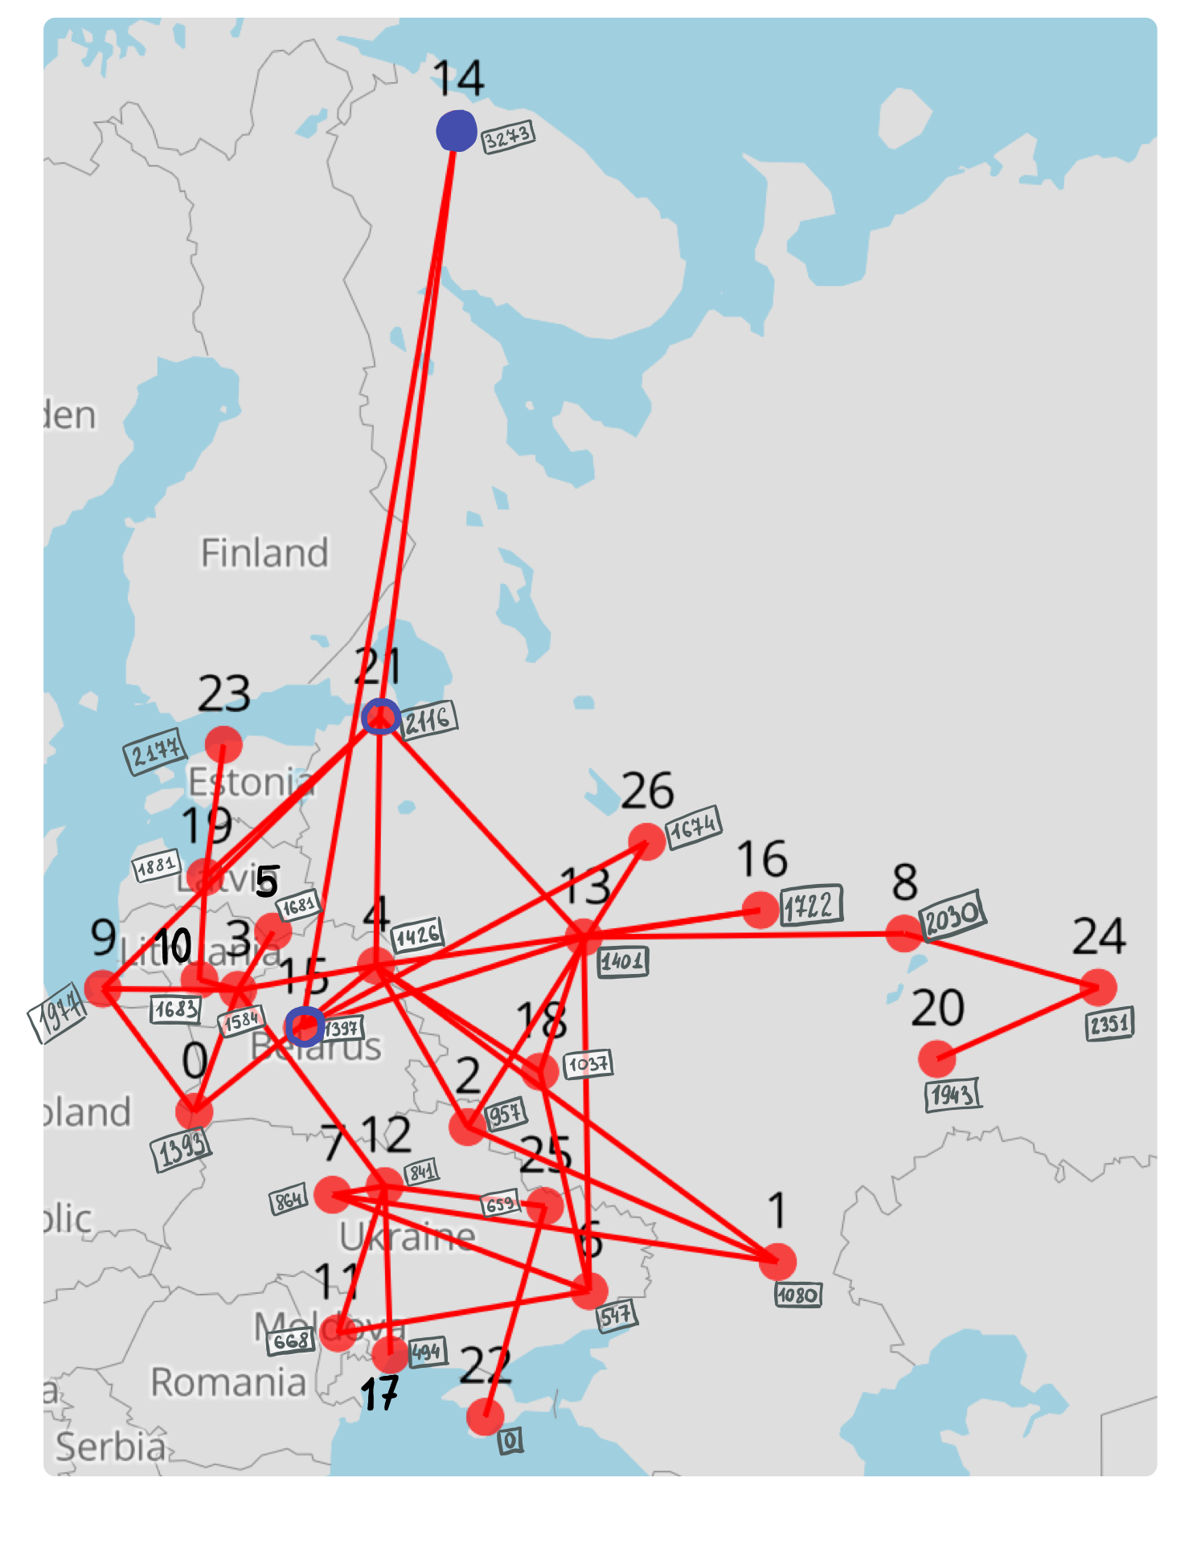

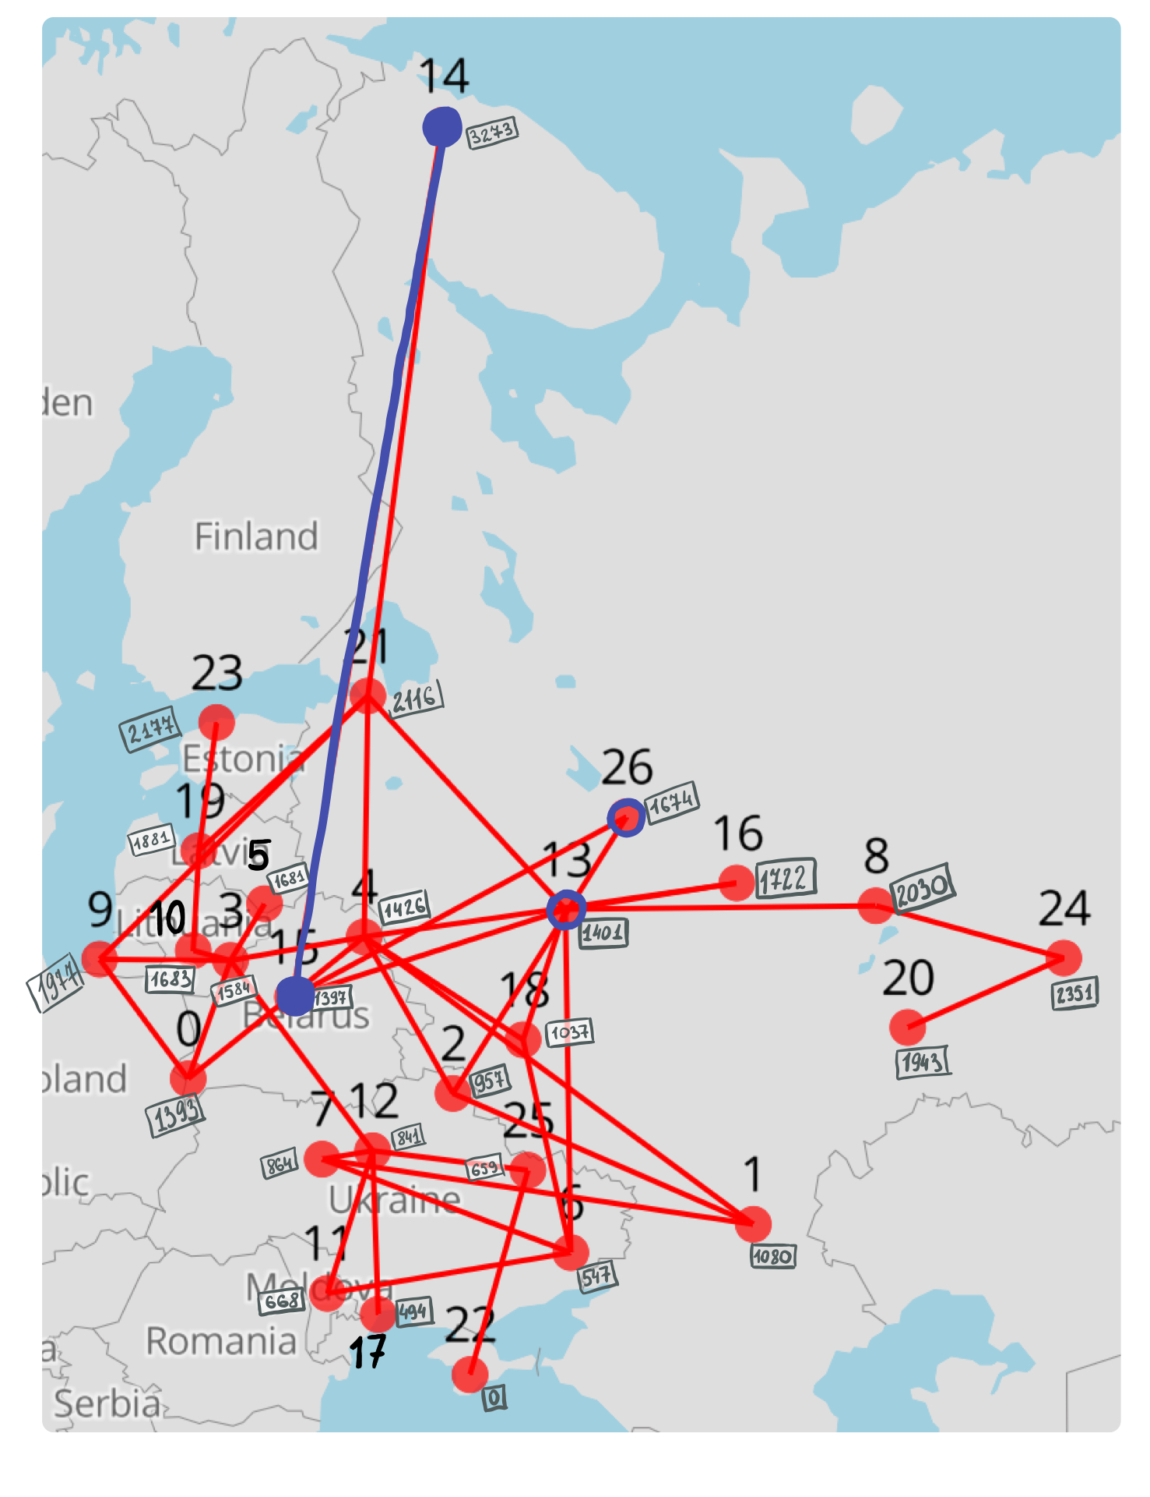

2

1

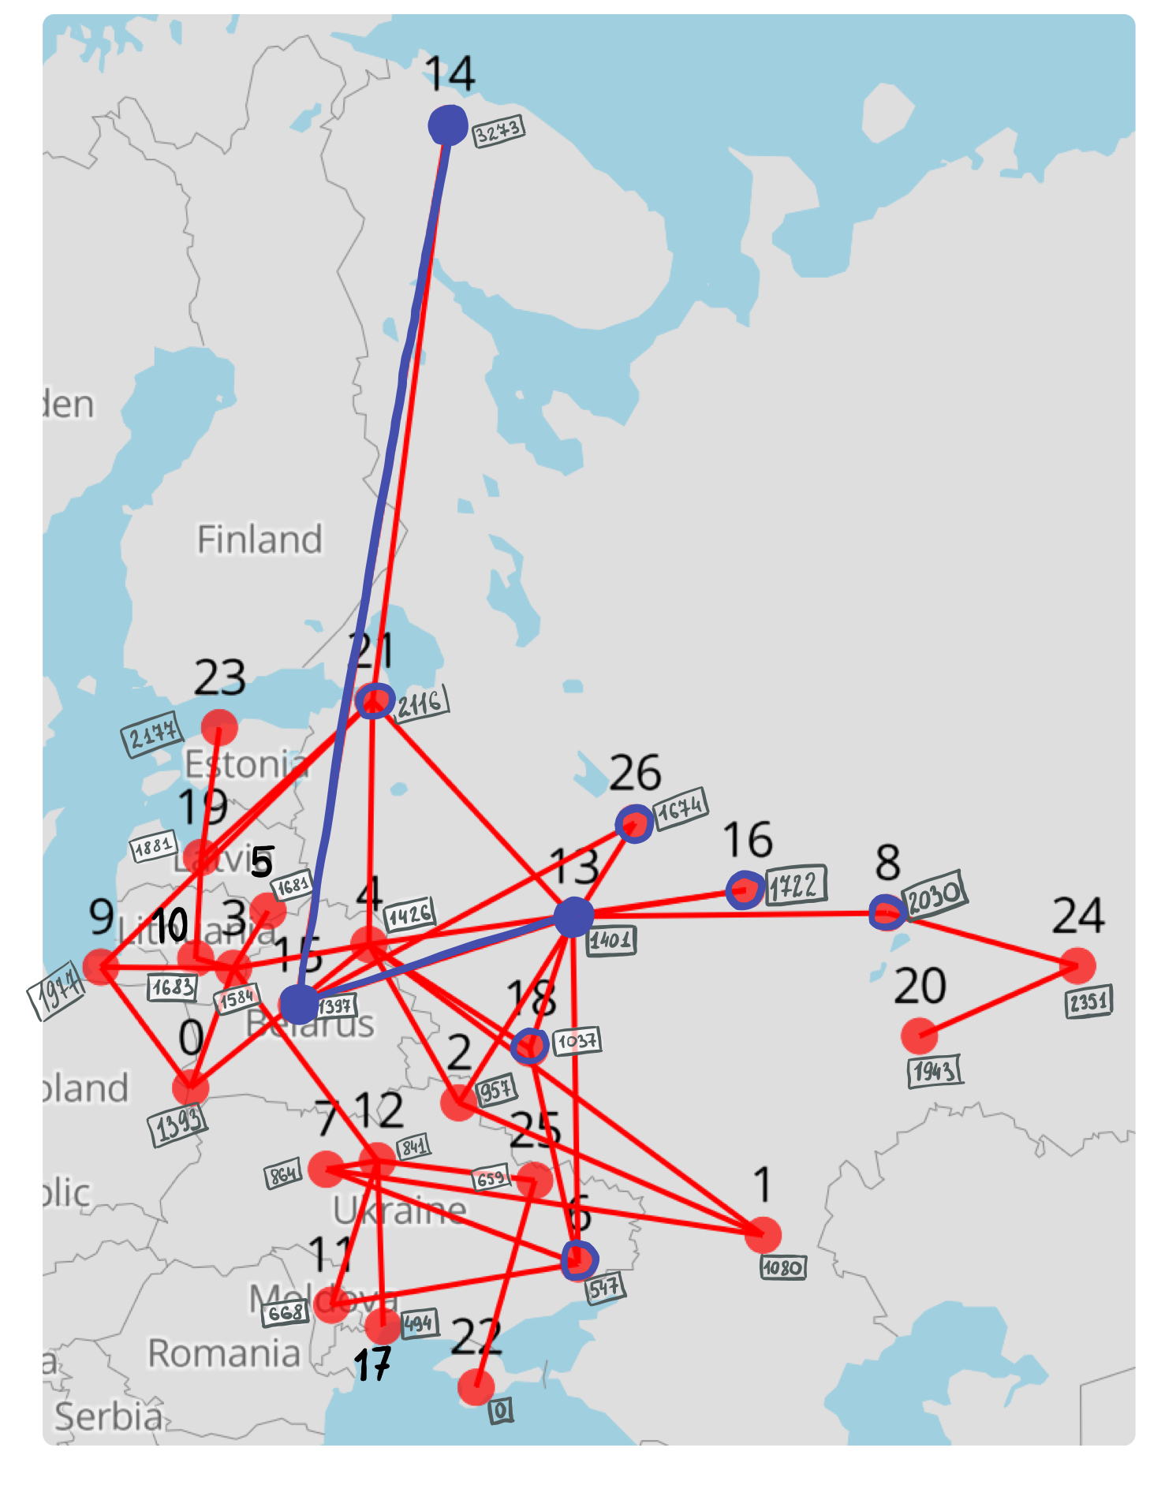

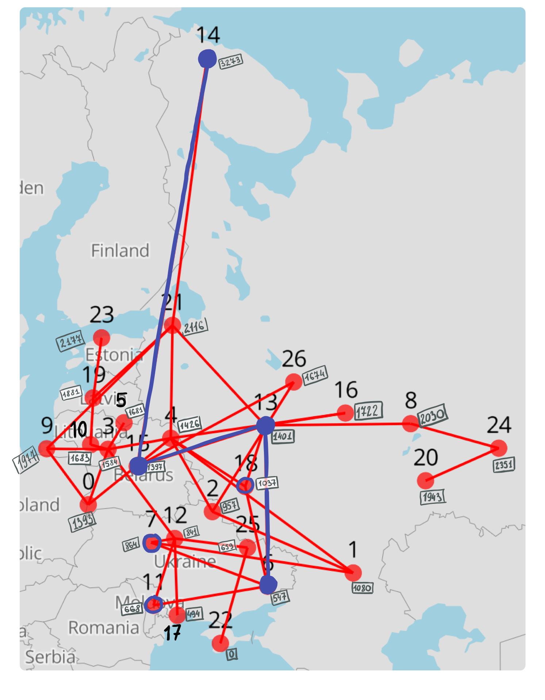

4

3

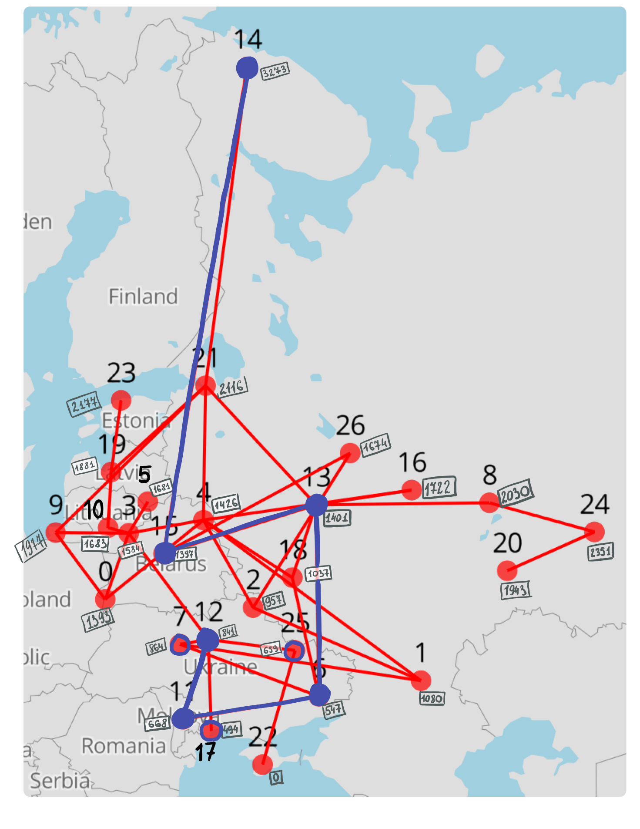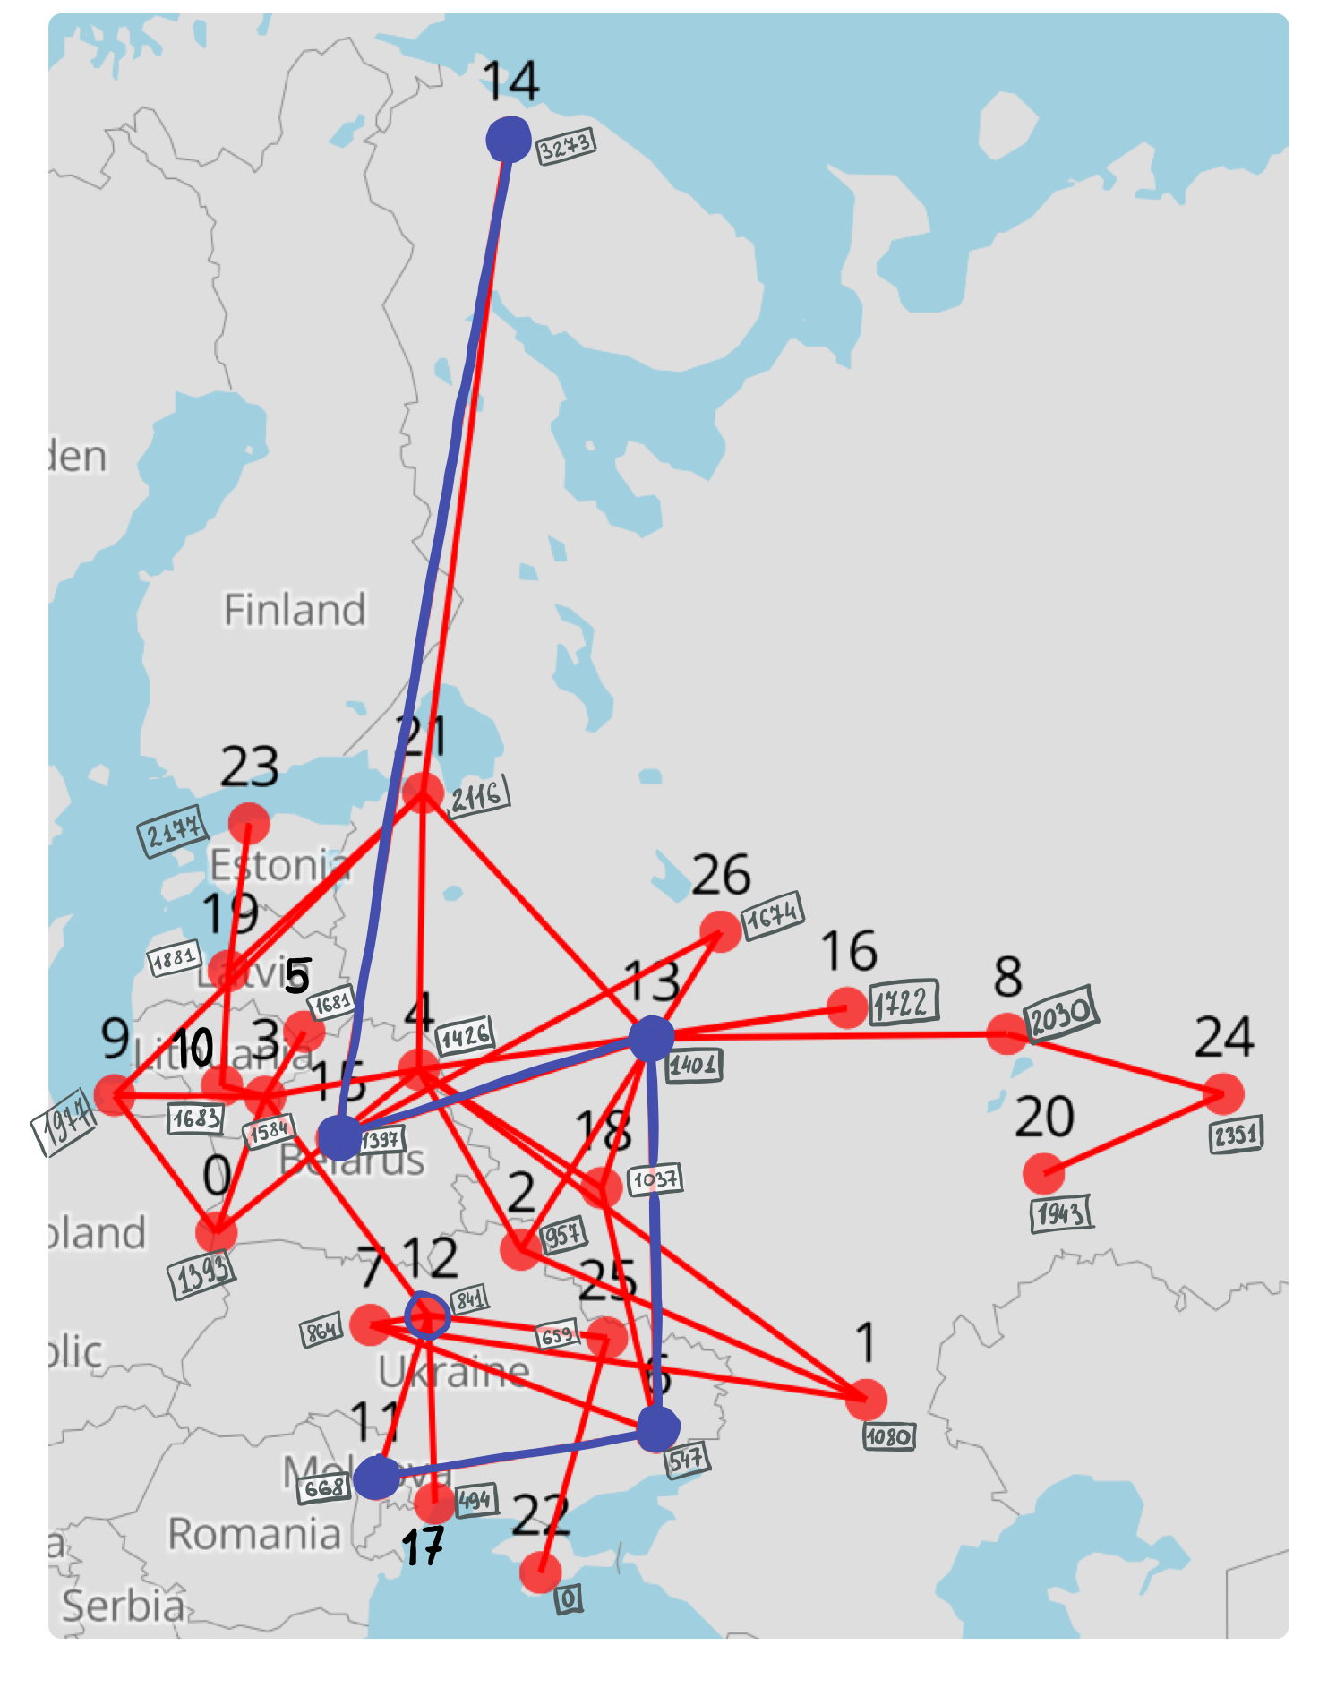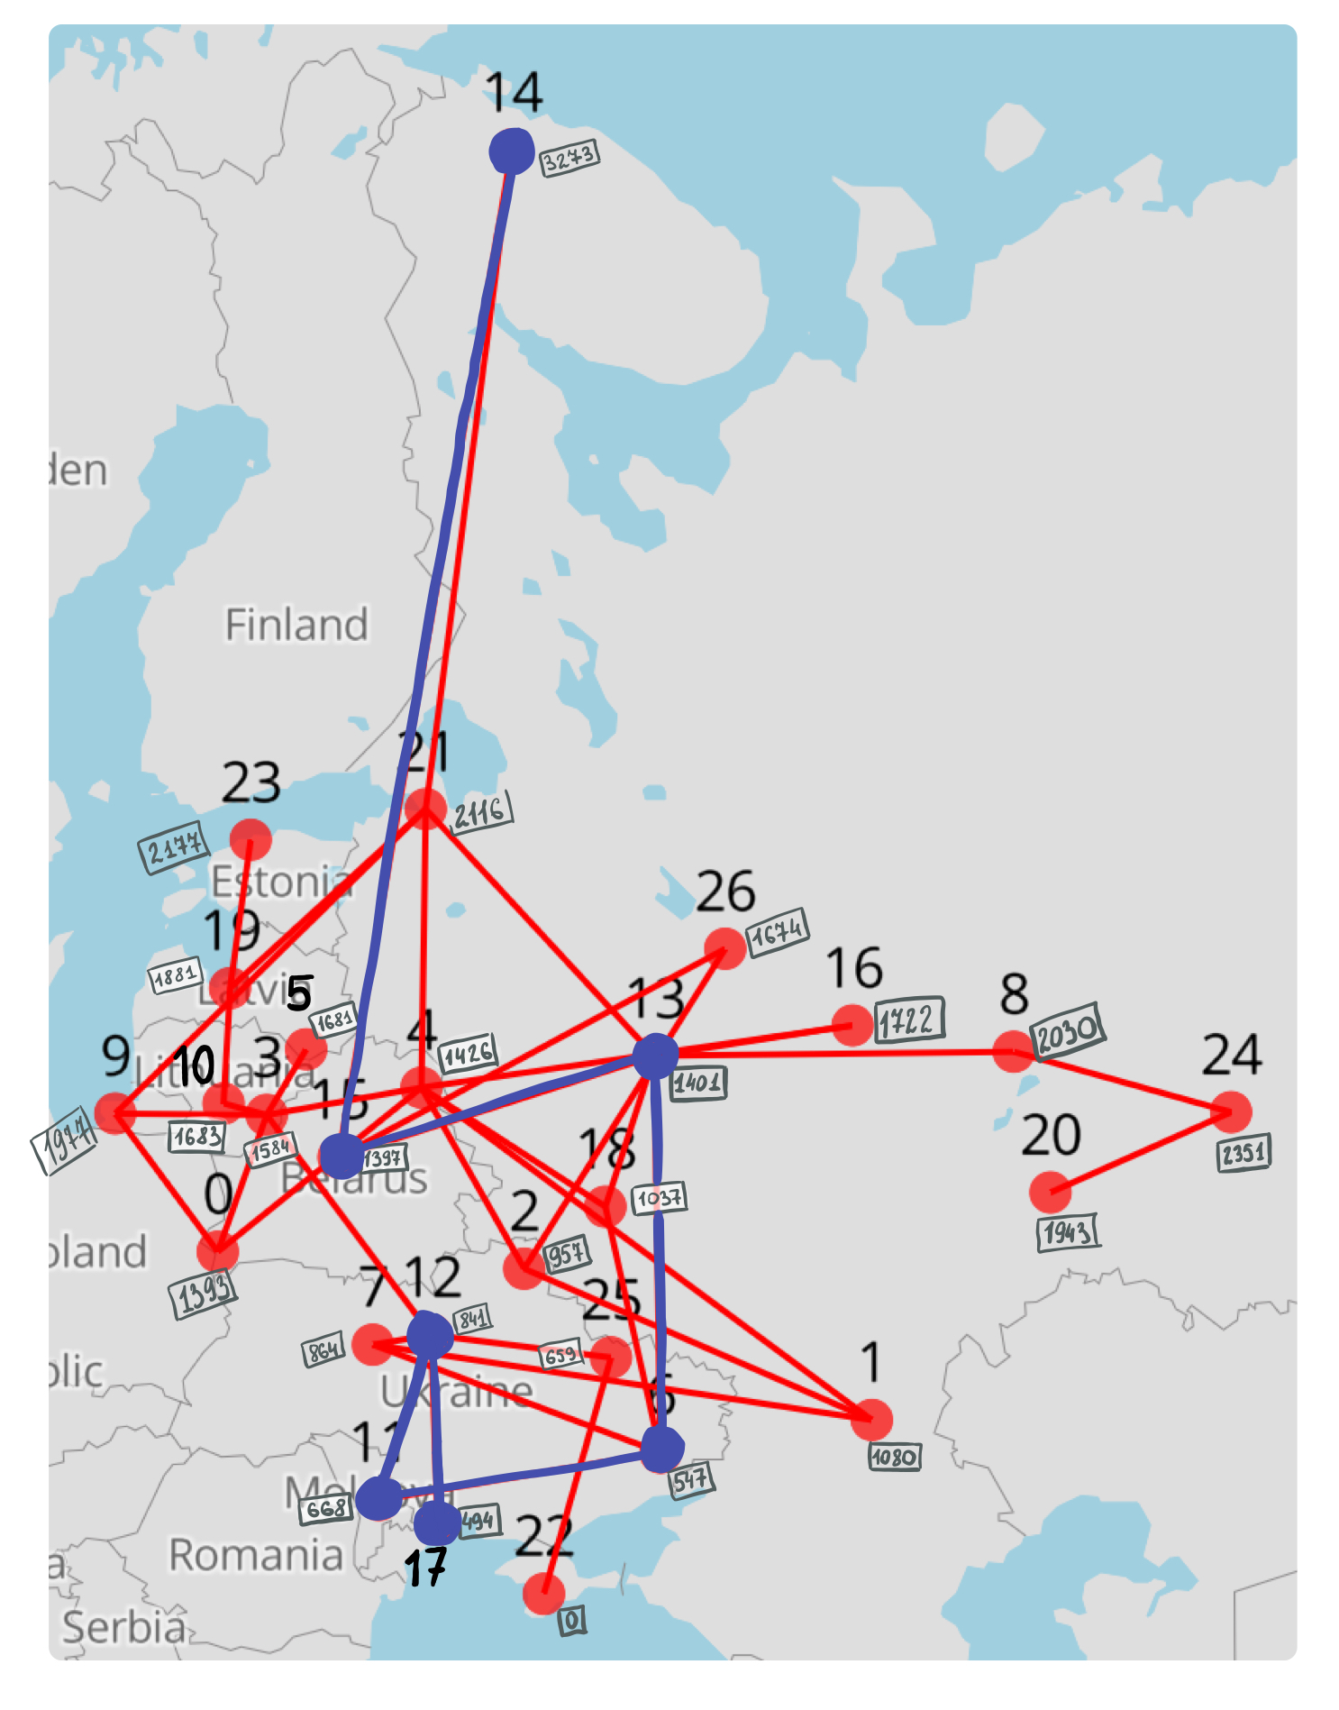

64

5

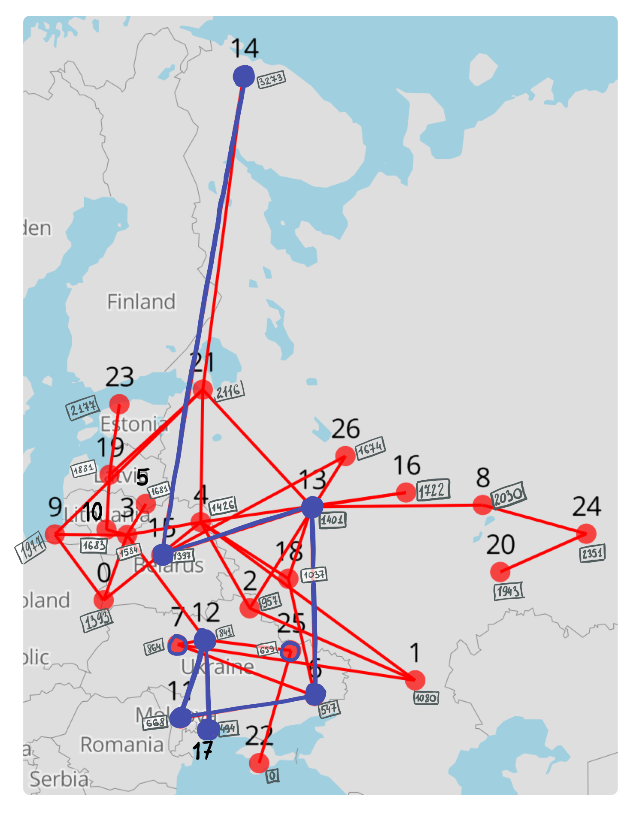

84

74

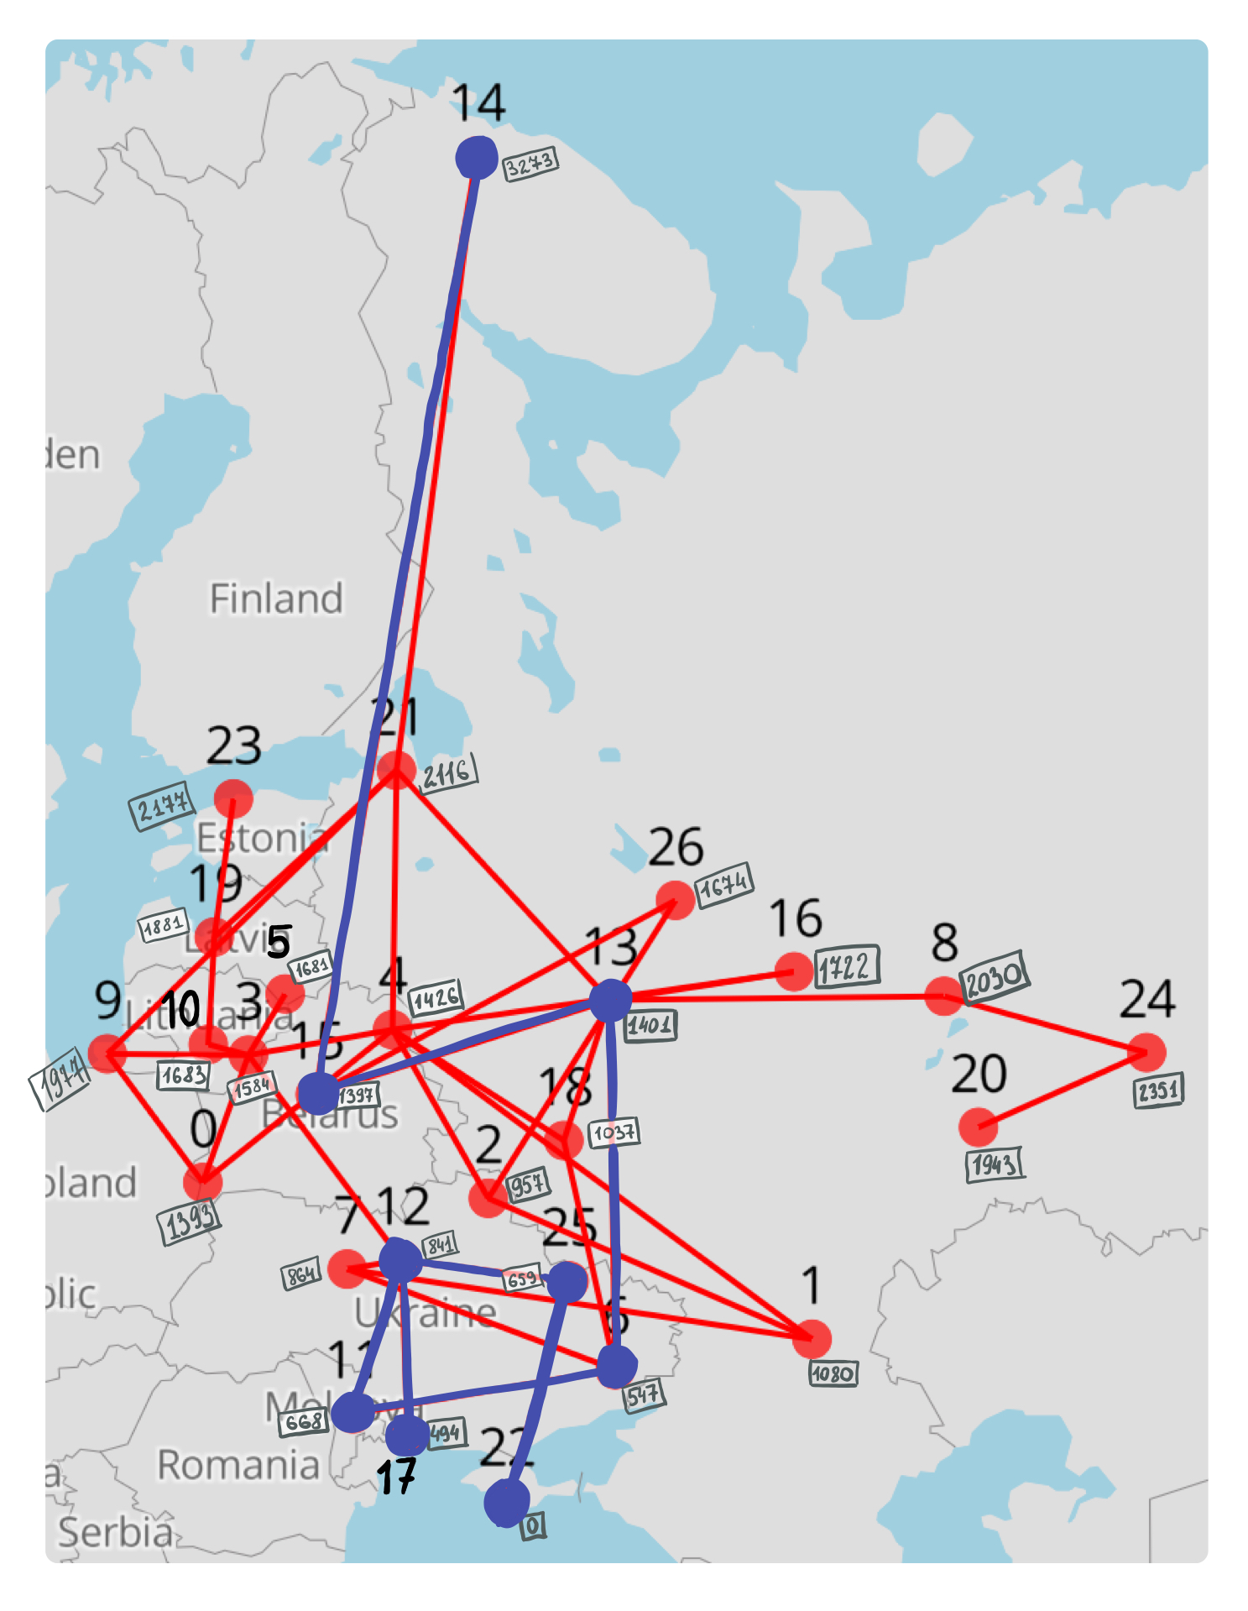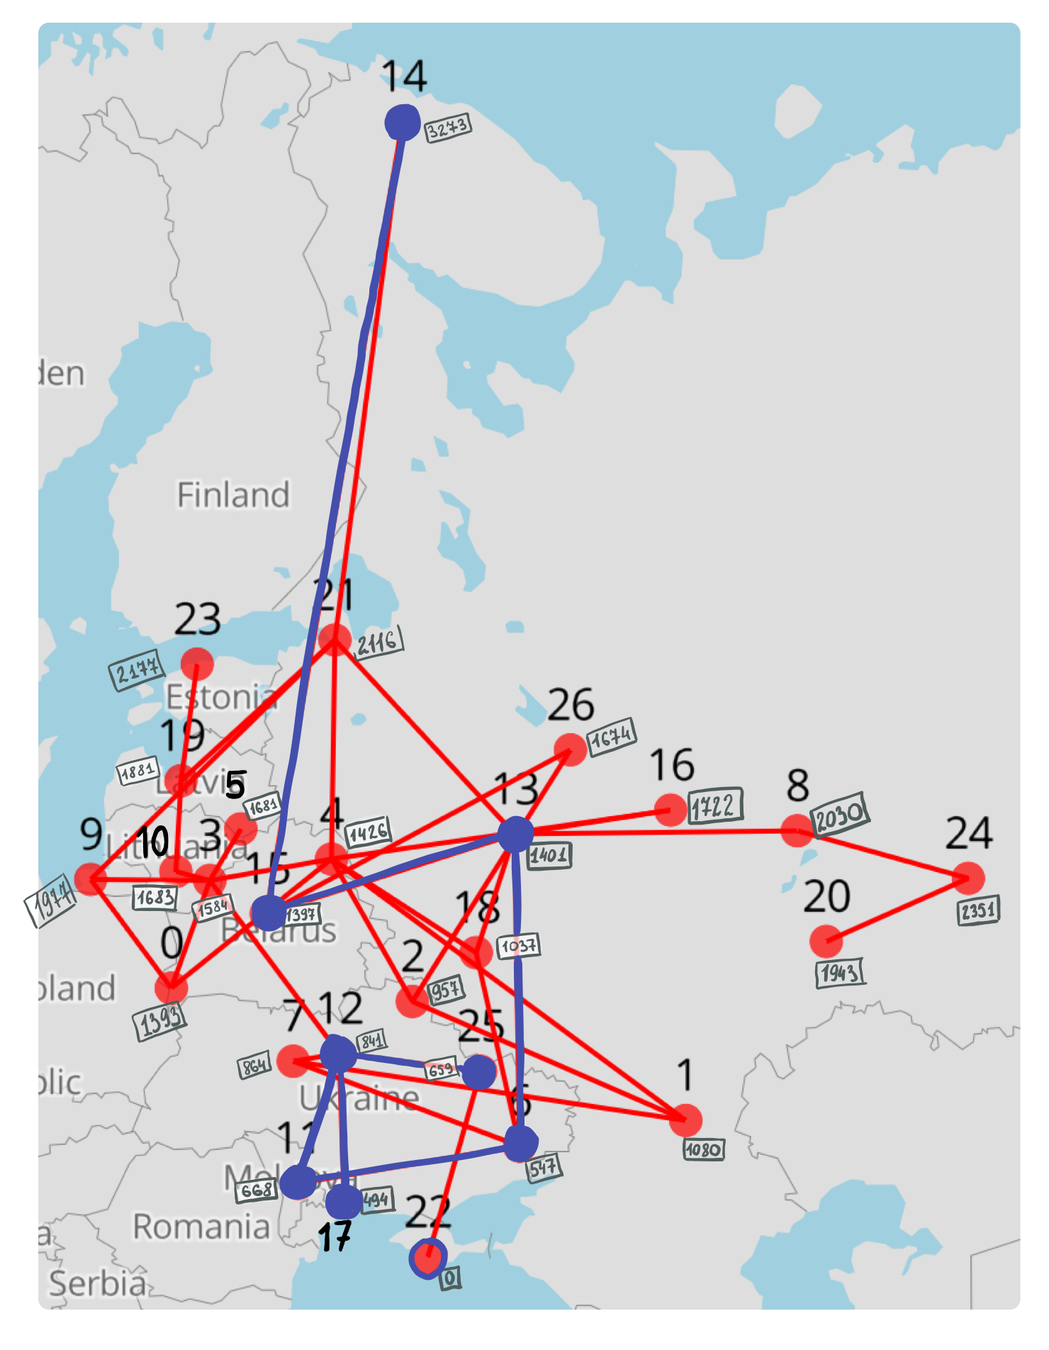

1074

974

**Маршрут, побудований за жадібним пошуком:**

Мурманськ – Мінськ – Москва – Донецьк – Кишинів – Київ – Харків – Сімферополь {14 – 15 – 13 – 6 – 11 – 12 – 25 – 22}

**Загальний шлях** = 2112 + 718 + 1038 + 473 + 480 + 659 = 5480 км

1. **Пошук А*: мінімізація сумарної вартості**

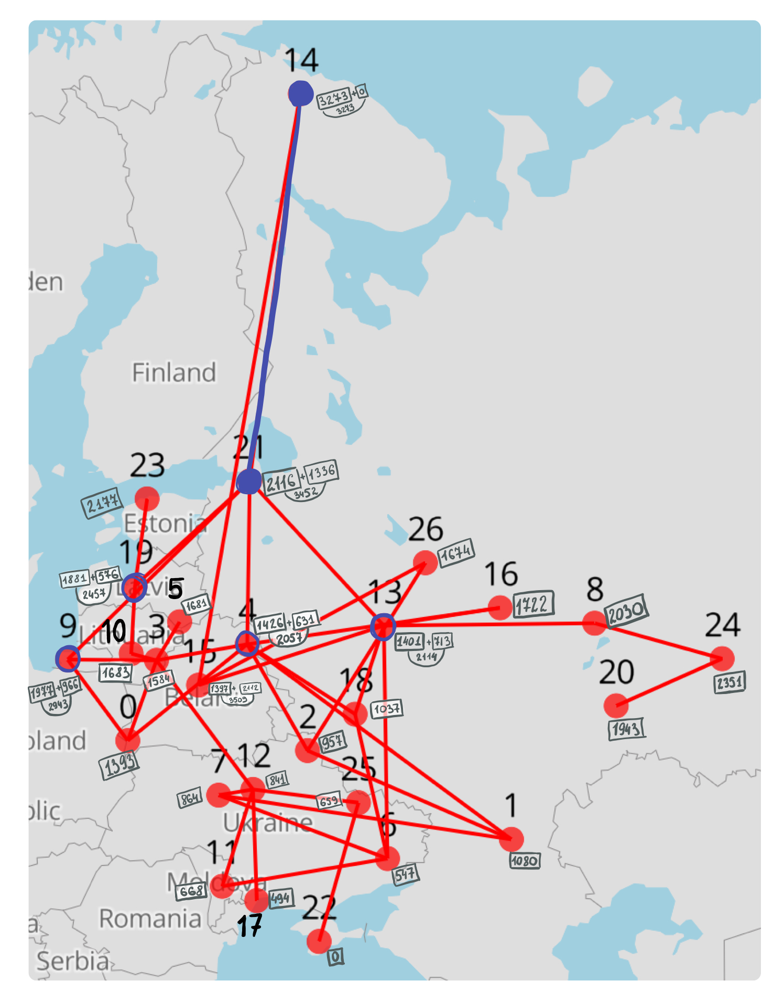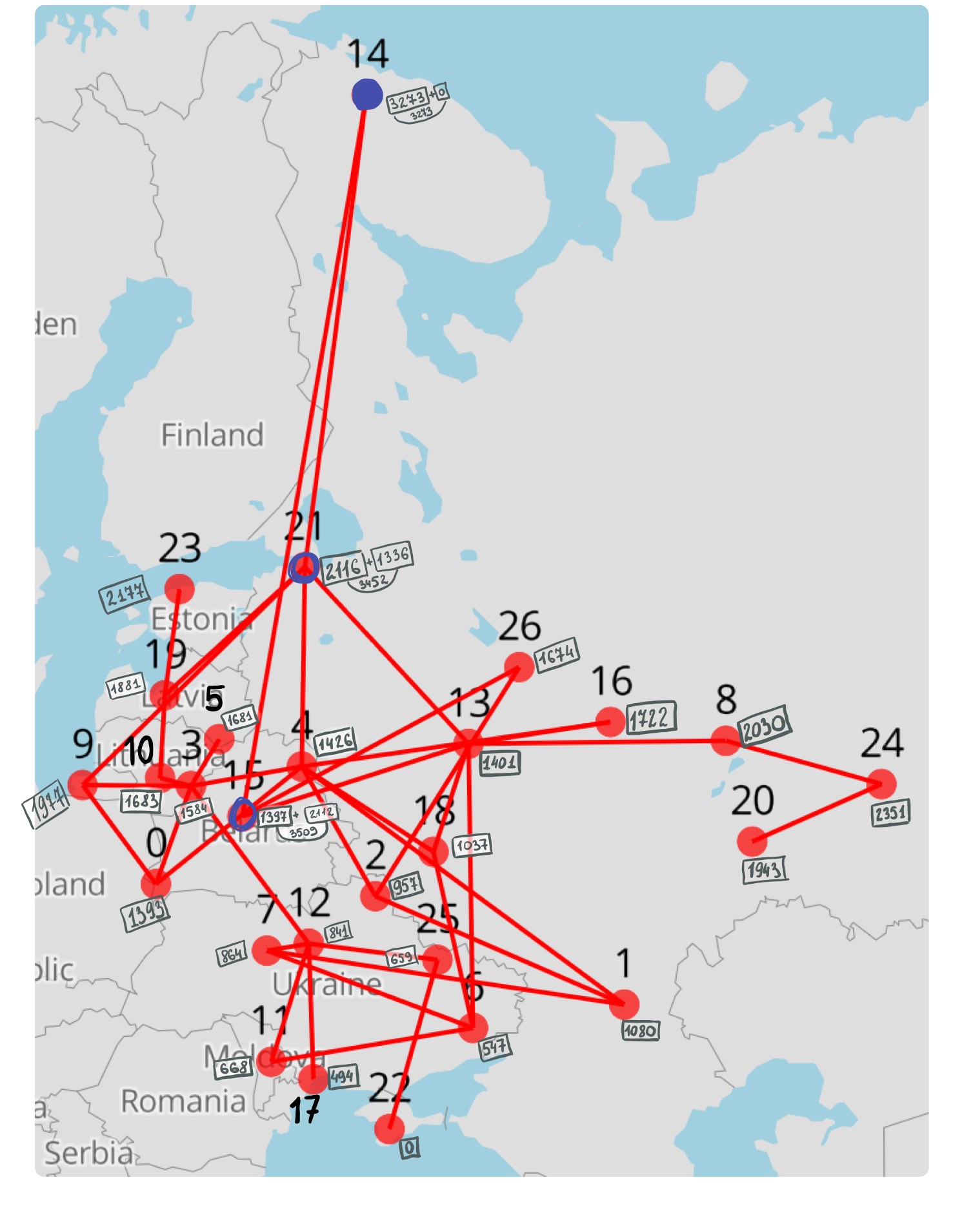

212

1

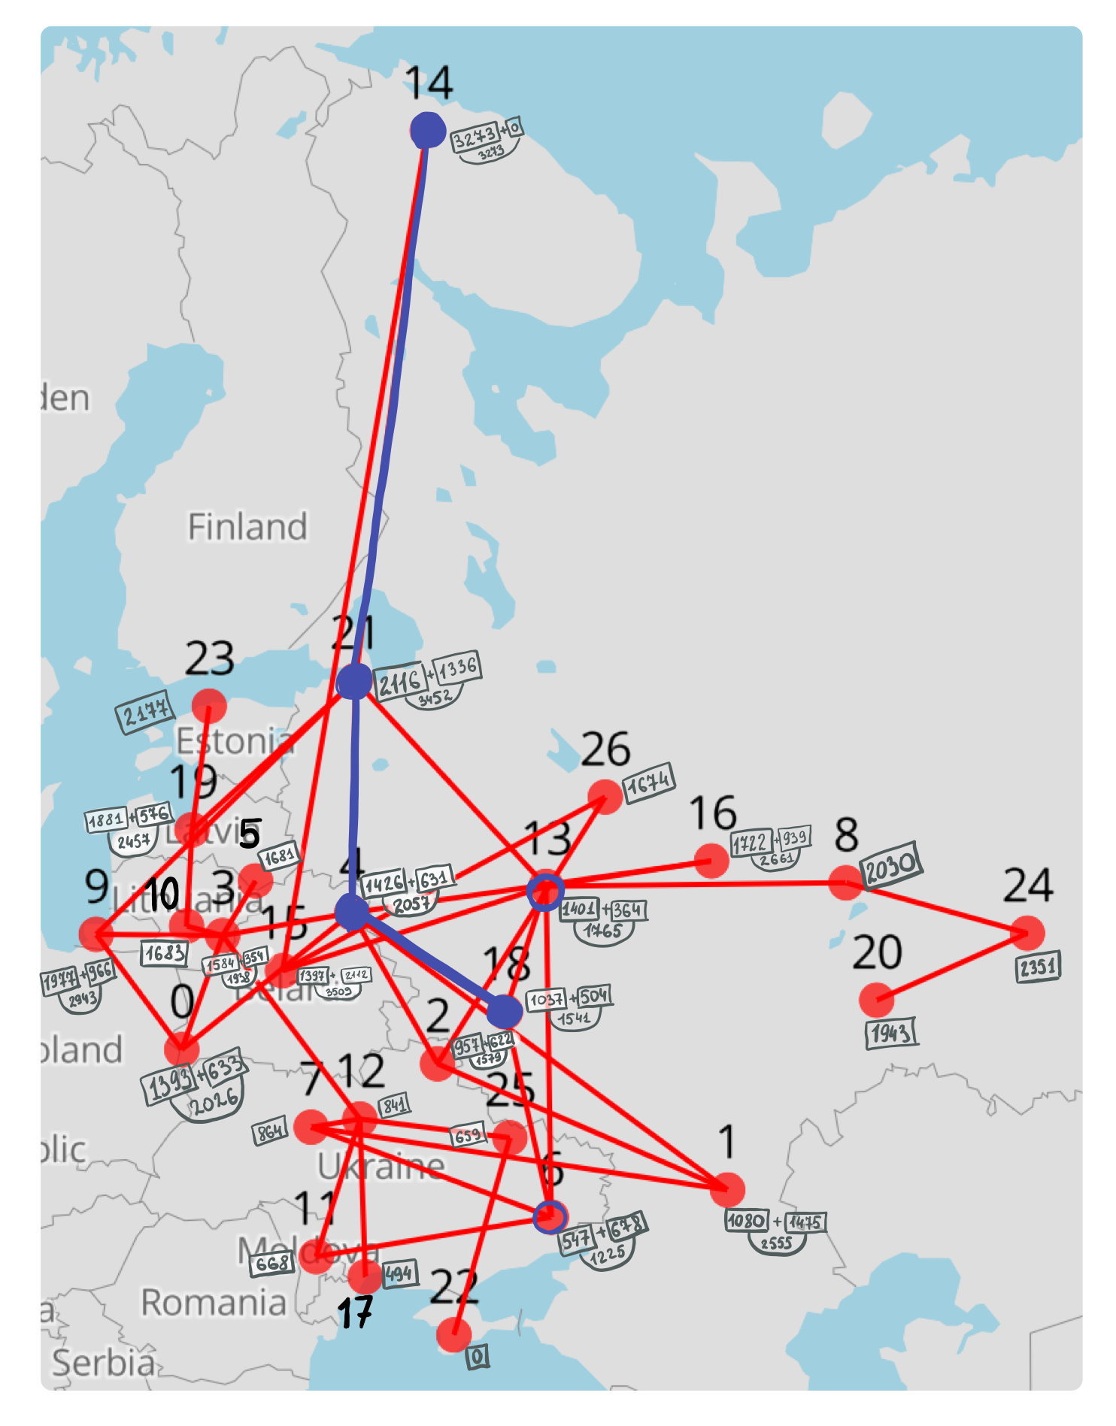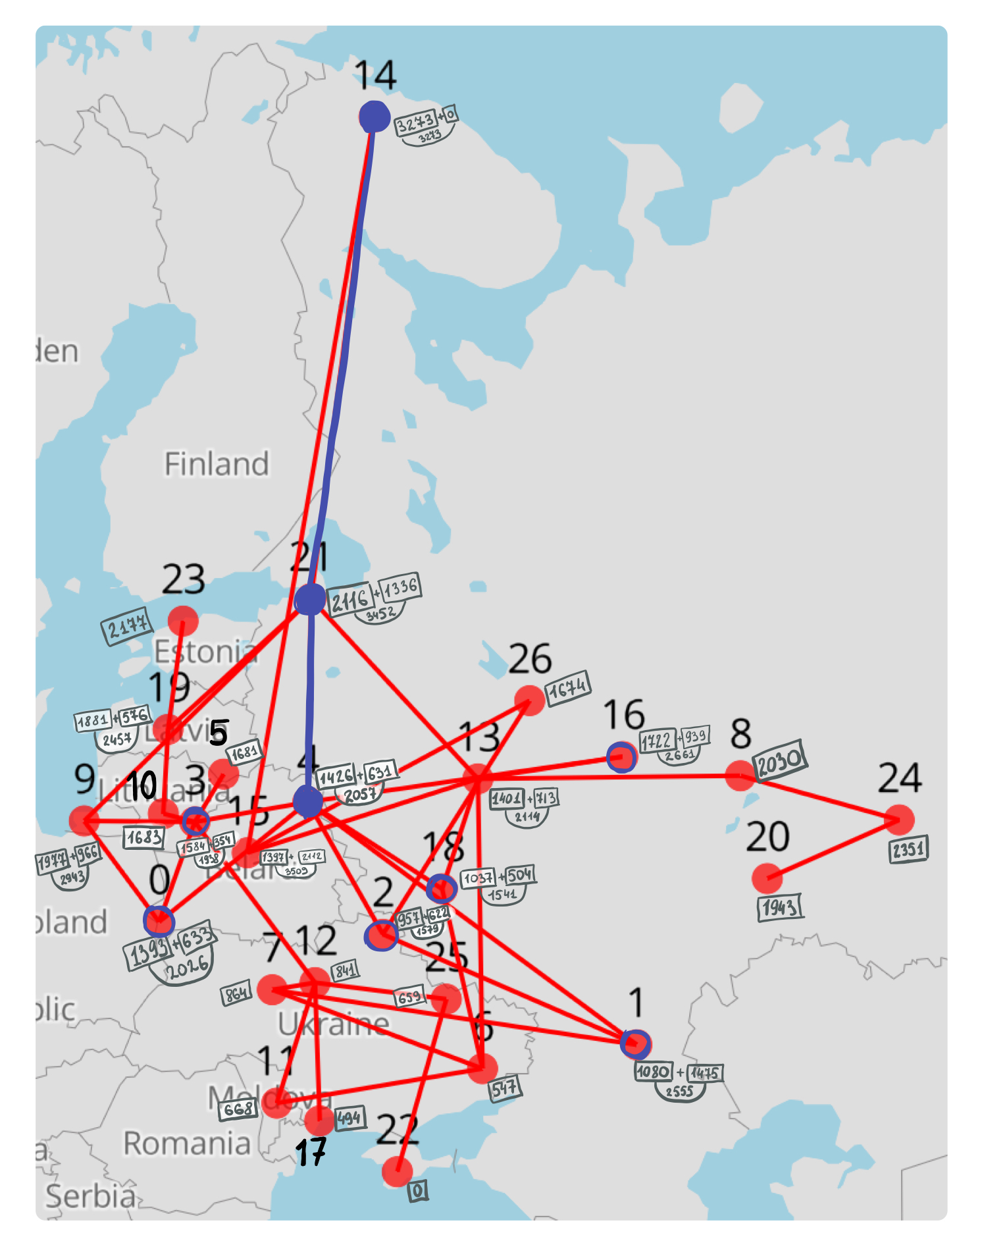

41

31

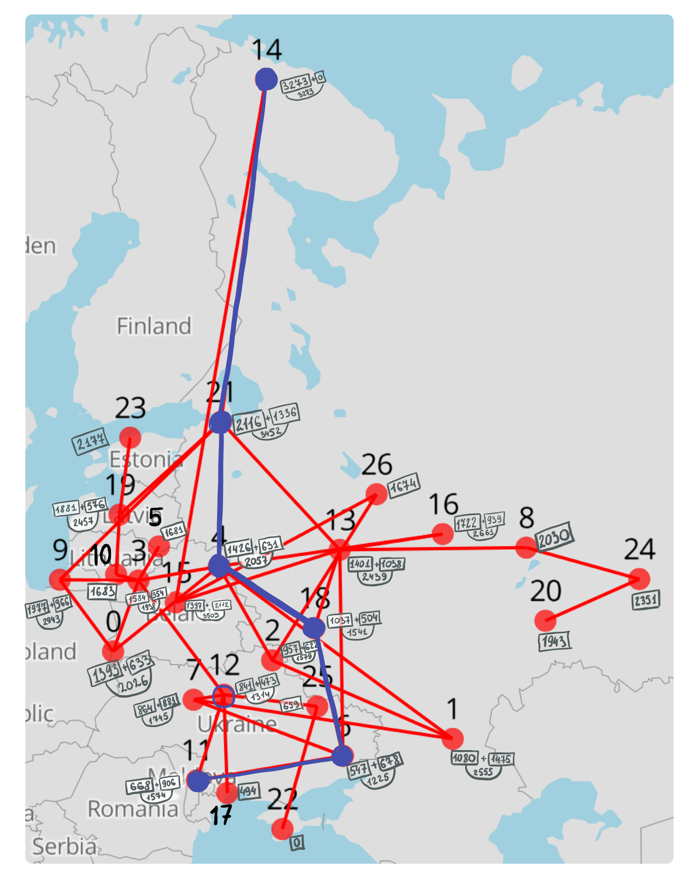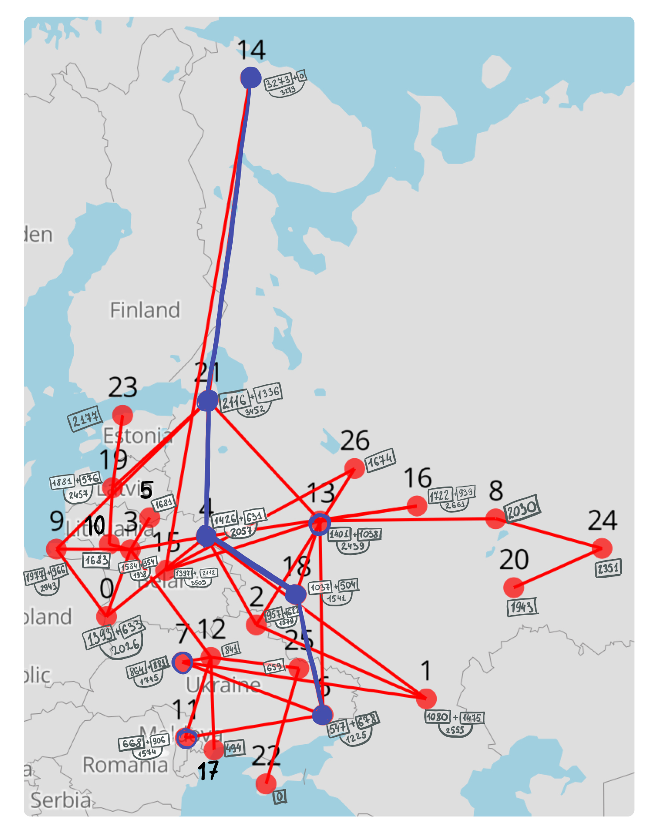

6531

531

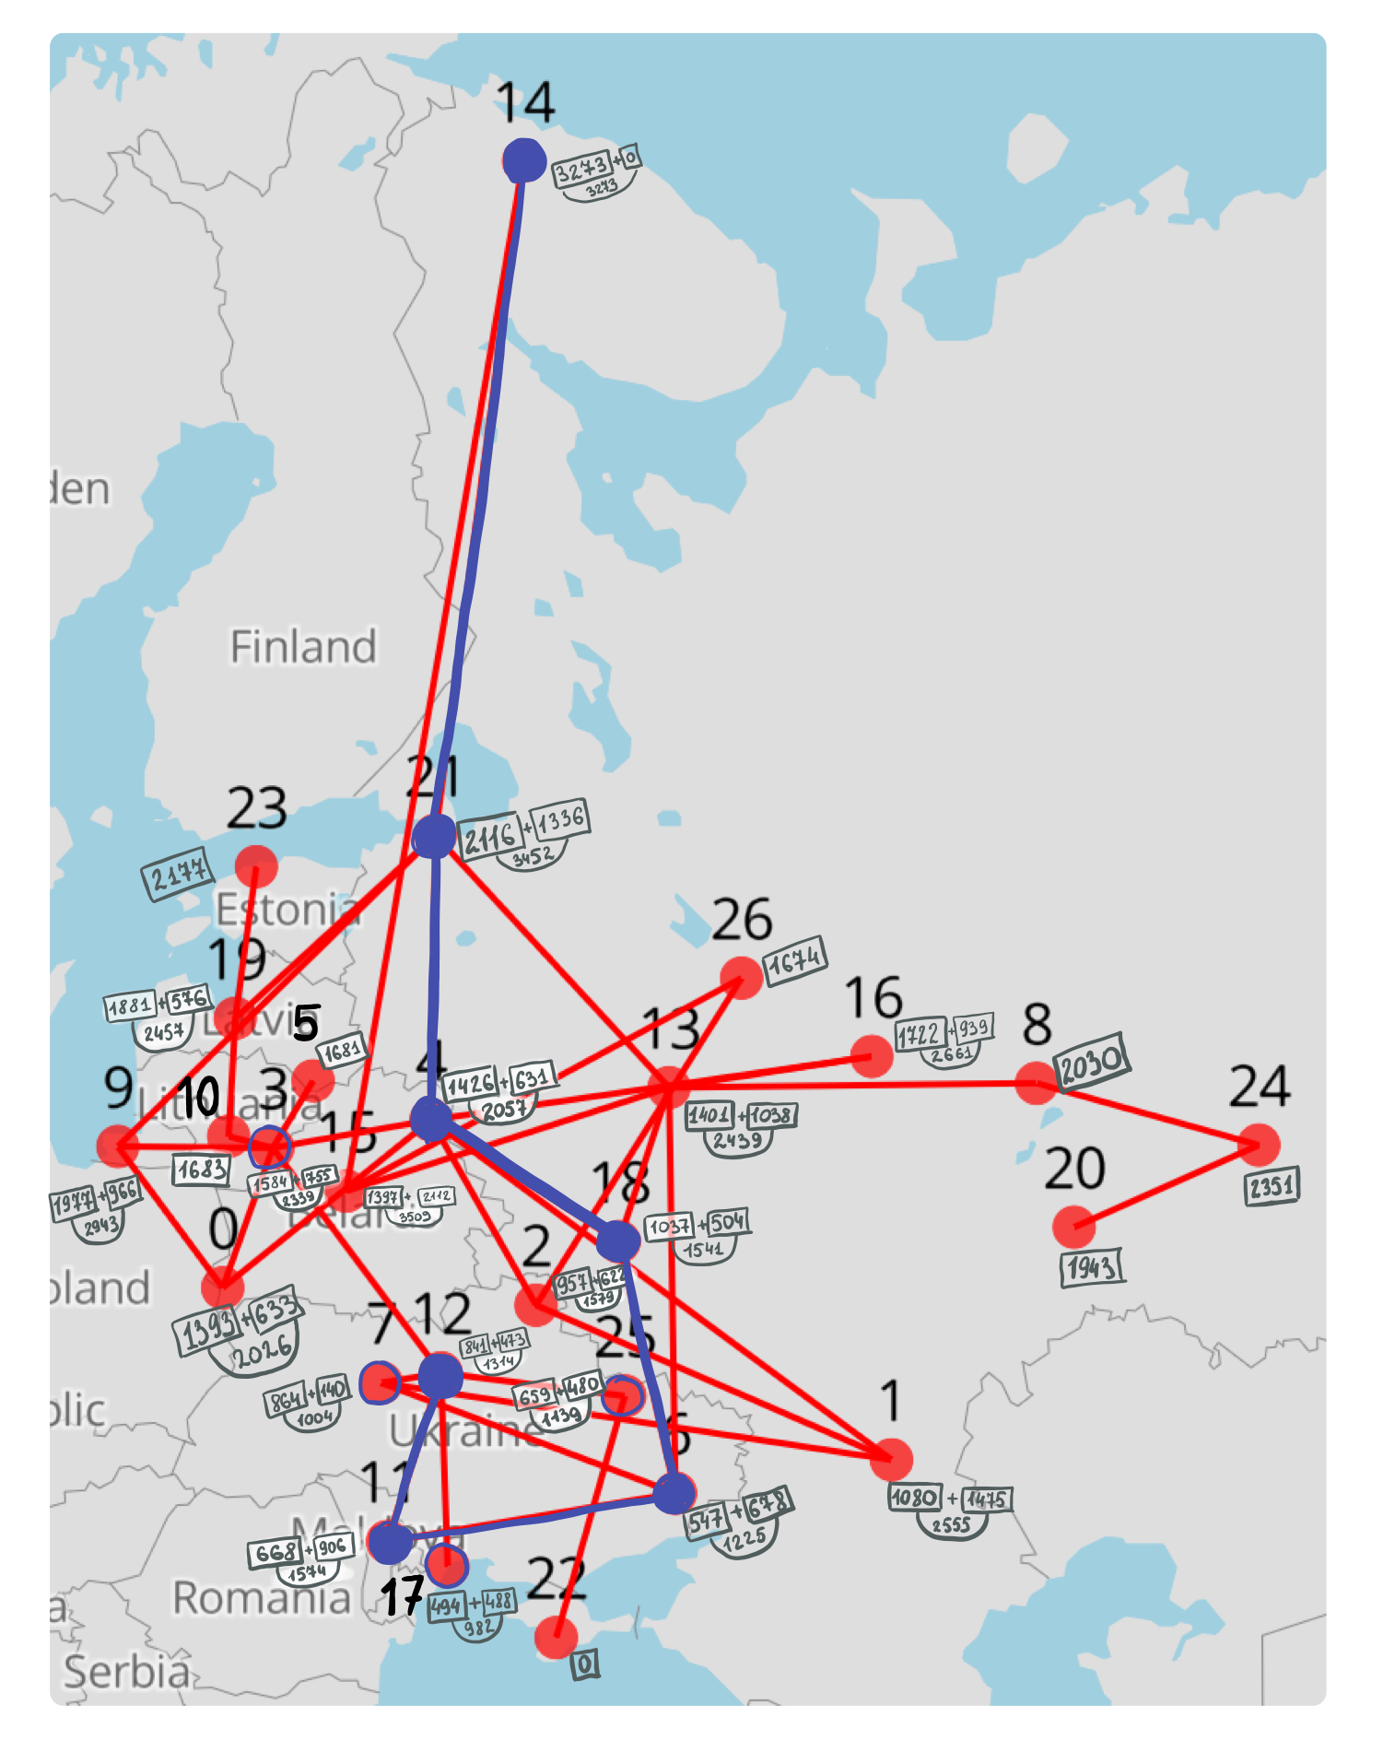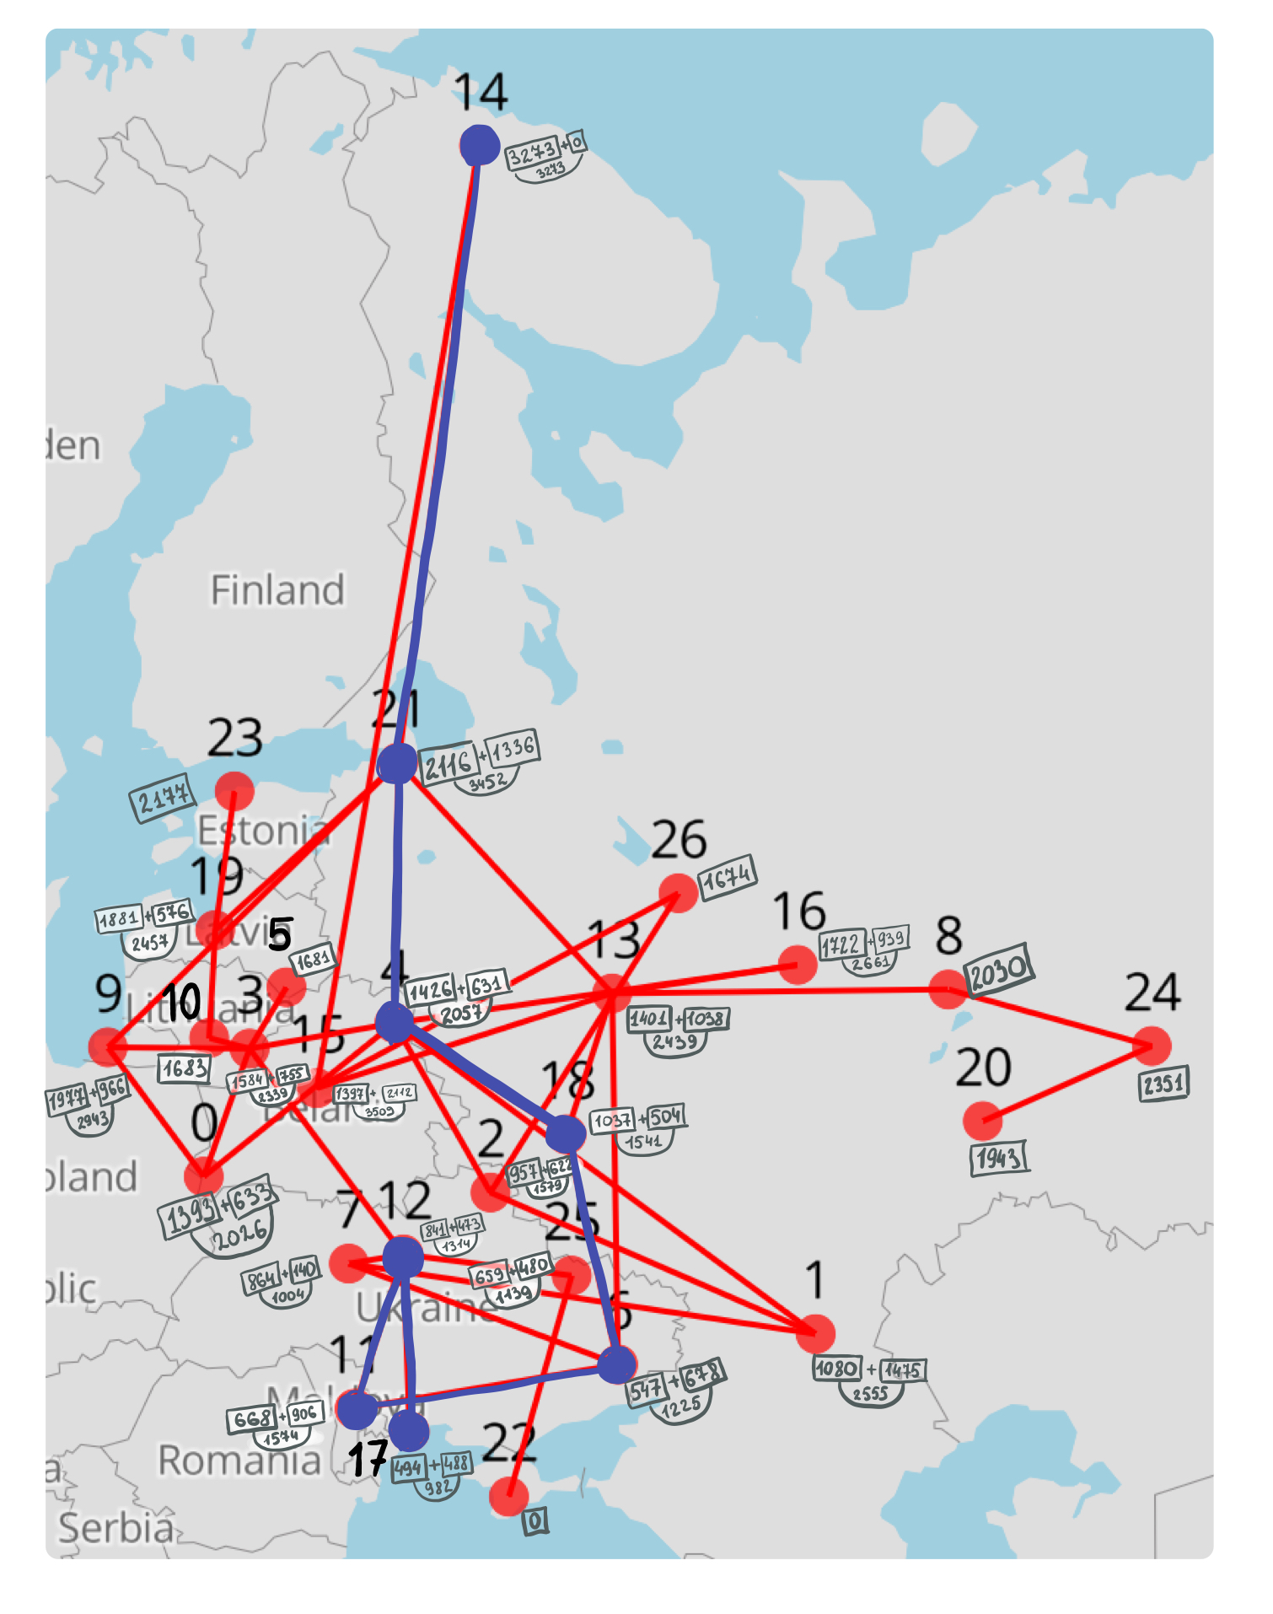

8531

7531

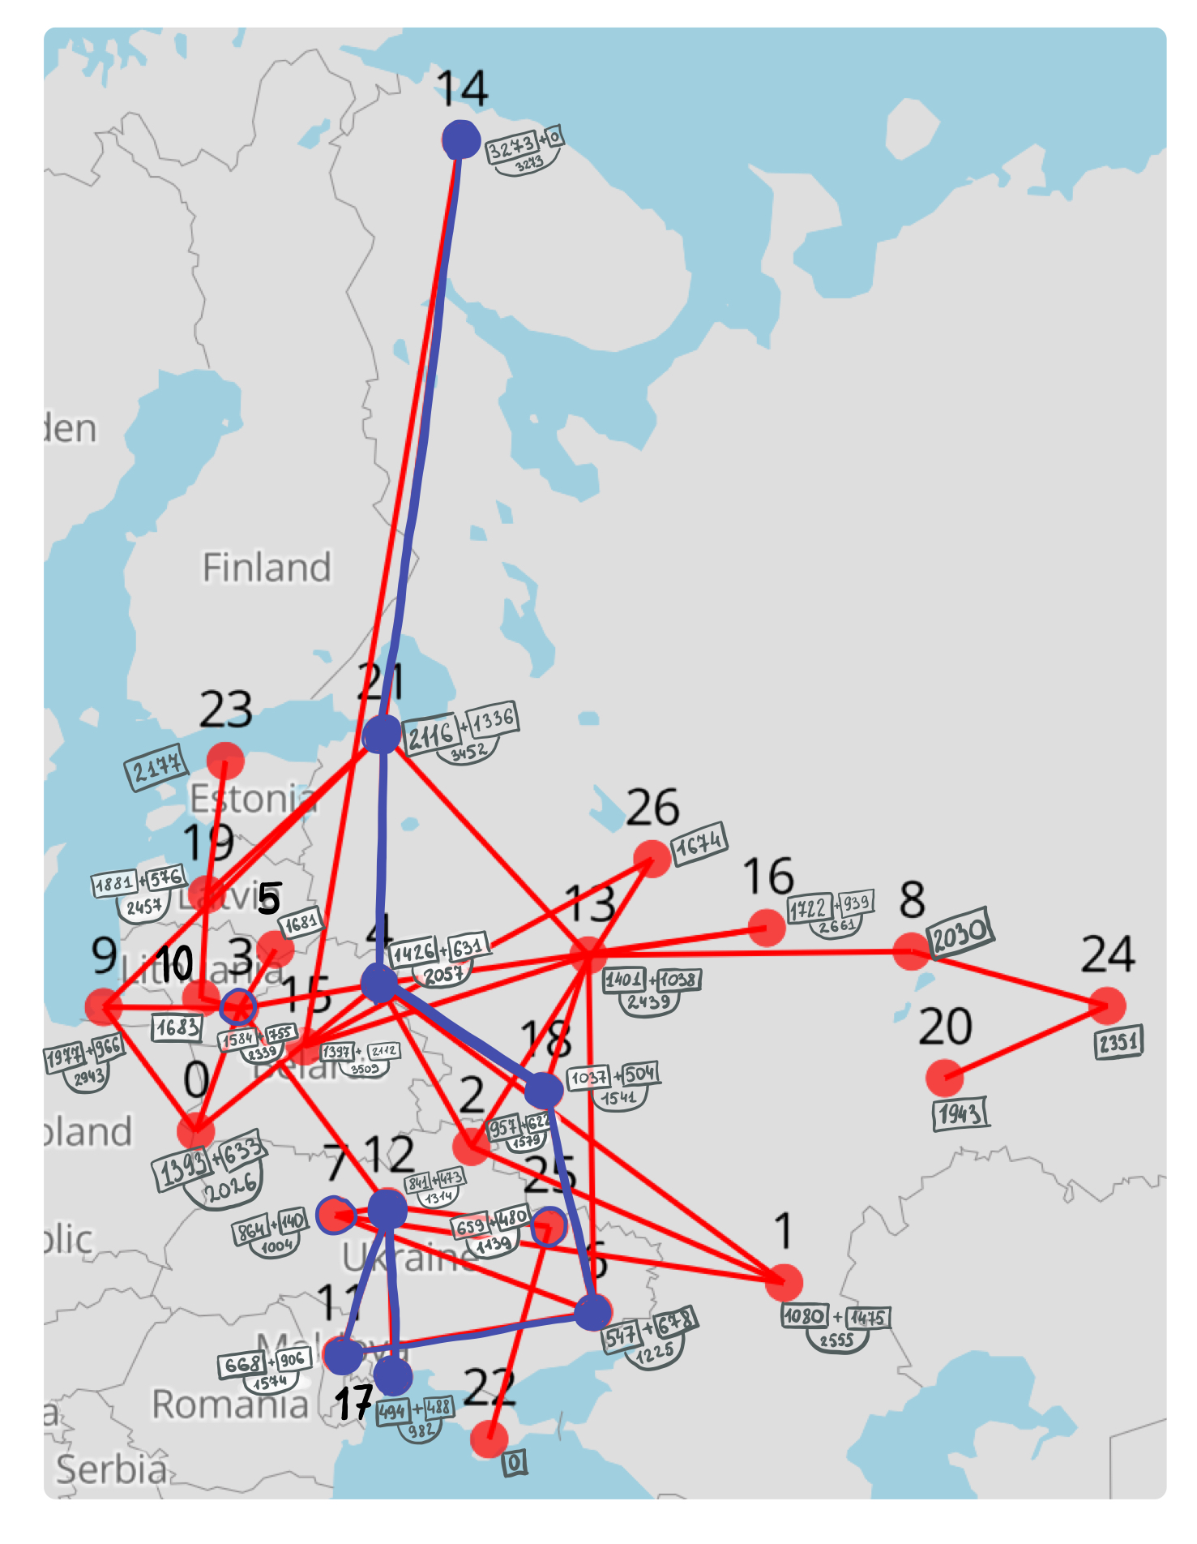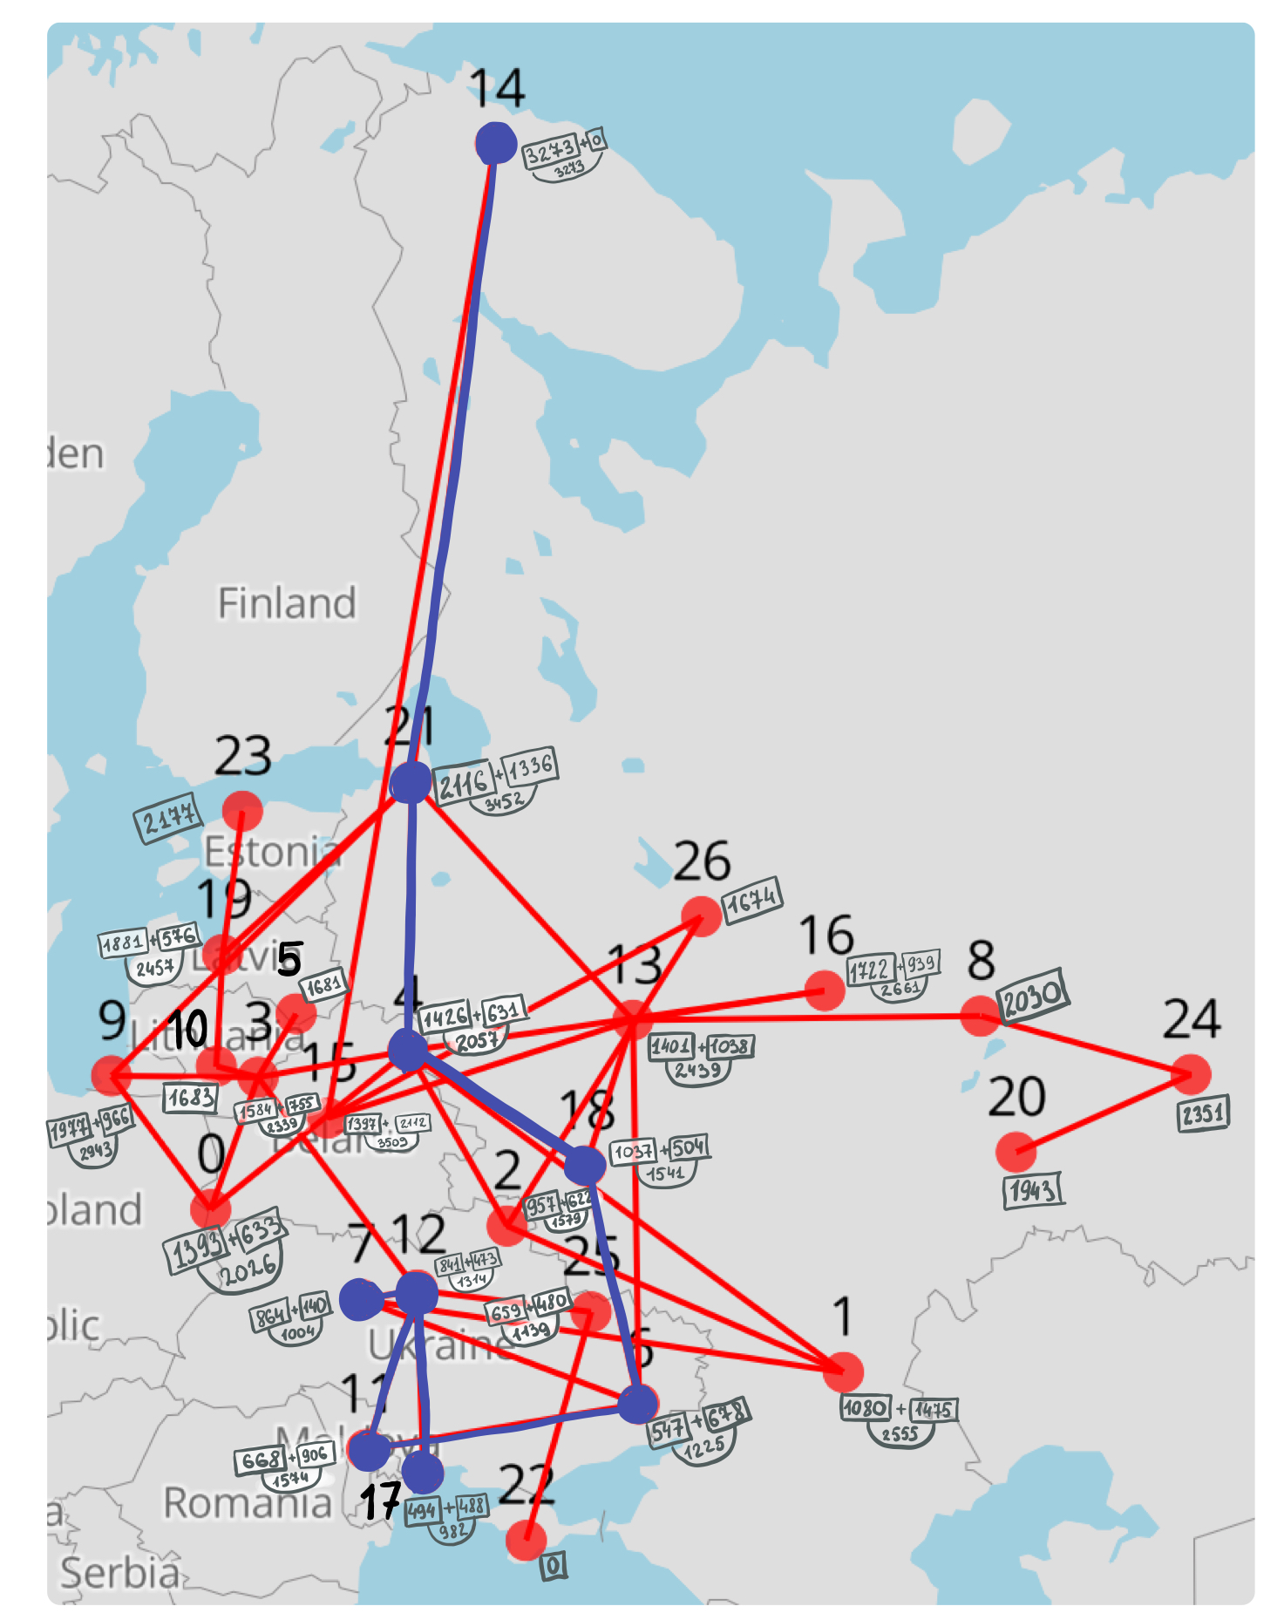

108531

98531

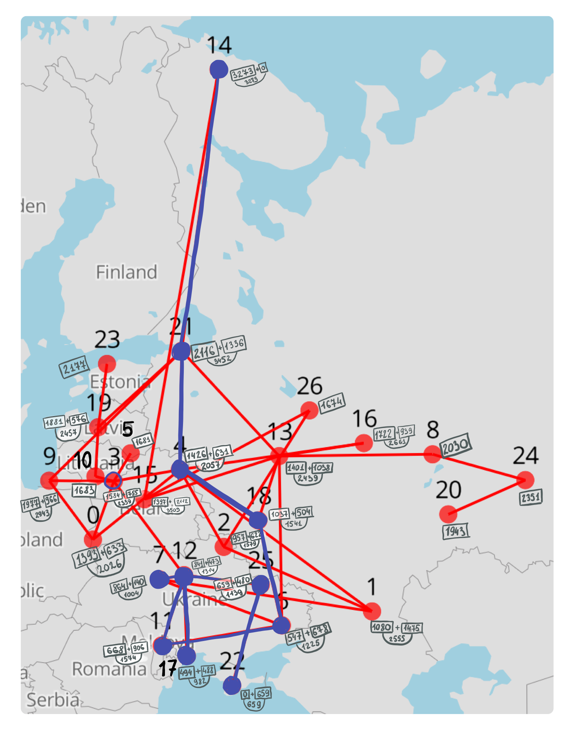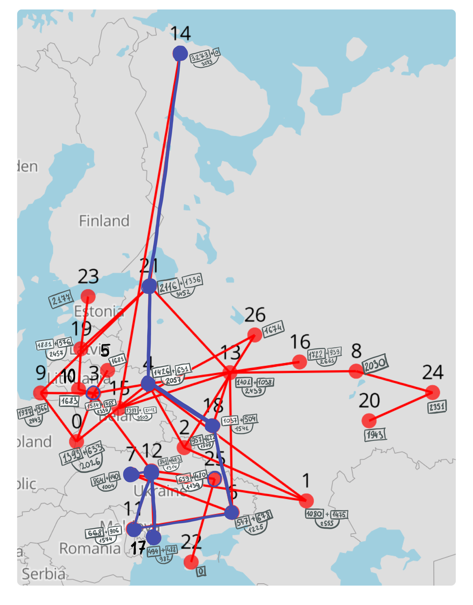

12108531

11108531

**Маршрут, побудований за алгоритмом А*:**

Мурманськ – Санкт-Петербург – Вітебськ – Орел – Донецьк – Кишинів – Київ – Харків – Сімферополь { 14 – 21 – 4 – 18 – 6 – 11 – 12 – 25 – 22 }

**Загальний шлях** = 1336 + 631 + 504 + 678 + 906 + 473 + 480 + 659 = 5667 км

**Висновок:**

В ході виконання роботи я реалізувала жадібний пошук за першим найкращим співпаданням і пошук А*: мінімізацію сумарної вартості. З даного прикладу видно, що метод пошуку А* і метод жадібного пошуку працюють схоже, і конкретно в цьому прикладі метод жадібного пошуку є більш ефективним (шісь проміжних міст в ньому проти семи в методі пошуку А*)